Multifunkční kompaktní jednotka s tepelným čerpadlem pro vytápění, ohřev vody a beznákladovou klimatizaci pasivního domu

Jiří Svoboda

Pasivní dům a možnosti jeho vytápění

Koncept pasivního domu ukázal, že spotřebu tepla na vytápění lze díky výborně izolující obálce domu s nízkou průvzdušností, orientací většiny oken jižními směry, případně použitím ventilační jednotky s rekuperací snížit až na hodnotu 15 kWh/rok na 1 m² podlahové plochy. Pro vytápění takového rodinného domu stačí výkon tepelného zdroje do 2 kWh a nastává dilema, jaký zdroj tepla použít. Investovat do klasického otopného systému je totiž plýtváním penězi.

Samozřejmě se nabízí možnost použít v domě několik malých přímotopů a spokojit se s tím, že nízkou spotřebu tepla pasivního domu pokryji tím nejdražším způsobem – odporovým elektrickým ohřevem. Pak je ale ještě nutno nějak řešit ohřev vody a je vhodné provést i nějaká opatření proti přehřívání domu v létě. Vodu lze sice ohřívat systémem se slunečními kolektory, musíme si však uvědomit, že zhruba polovinu teplé vody budeme muset ještě ohřát jinak (často bývá na obloze oblačnost), třeba opět odporovým elektrickým ohřevem. A ani pasivní opatření proti letnímu přehřívání domu nemusejí být zdaleka levná a dostatečně účinná. Pokud se rozhodneme pro pořízení klimatizační jednotky, musíme počítat s nemalými investicemi i s velkými provozními náklady.

Obdobné pořizovací náklady musíme vydat, vsadíme-li na zemní plyn jako základní energetické medium. Jen přípojka a rozvod zemního plynu stojí desetitisíce korun. S investicemi v podobné výši musíme počítat i při použití zdroje tepla ze spalování biomasy. Rozumné zajištění celoročního teplotního komfortu v pasivním domě a ohřev vody za přijatelnou cenu výše zmíněnými způsoby rozhodně nepořídíme levněji než za částku výrazně převyšující 100 tisíc Kč.

Dimenzování tepelného čerpadla a synergetické využití s ním spojených systémů

Samozřejmě i tepelné čerpadlo je vážným kandidátem na vytápění pasivního domu. Pokud se podíváme na nabídku trhu, najdeme jen málo tepelných čerpadel malého výkonu za přijatelnou cenu vhodných pro vytápění pasivního domu. Zde z řady vystupuje firma ELTEX [1] nabízející cenově dostupné funkční sestavy malých kvalitních tepelných čerpadel země-voda. Obrovskou výhodou funkčních sestav je, že zákazníkovi není s tepelným čerpadlem vnucována drahá řídící elektronika, sestava obsahuje pouze nutné prvky ochrany tepelného čerpadla. Taková sestava se proto může stát srdcem multifunkční kompaktní jednotky pro vytápění, ohřev vody a beznákladovou klimatizaci pasivního domu.

Pokud zvolíme tepelné čerpadlo o výkonu 5 kW, bude to bohatě postačující nejen pro vytápění pasivního domu, ale i pro ohřev vody v přiměřeně velkém bojleru. Pokud zvážíme, že na osprchování je třeba 30 l teplé vody, toto množství ohřeje tepelné čerpadlo za cca 15 minut. Pro čtyřčlennou rodinu tedy stačí použít 80 l bojler s tepelným výměníkem.

Pro vytápění pasivního domu se již osvědčilo nízkonákladové podlahové topení, které je bezproblémově používáno v kombinaci s plynovým kondenzačním kotlem viz. [2]. Jenže podlahové topení nemusí být používáno jen k topení, může v létě sloužit i k účinné klimatizaci domu cirkulací chladného media v podlahovém topení. Dá se vypočítat, že pokud bude podlaha domu o 2–4 °C studenější než zbytek interiéru domu, což je z pocitového hlediska zcela přijatelné, bude z domu odváděn tepelný výkon 1–2 kW. To by mělo být pro klimatizaci pasivního domu postačující i při velkých vedrech.

Použijeme-li k vytápění pasivního domu tepelné čerpadlo země-voda, musíme vybudovat zemní výměník, z něhož tepelným čerpadlem odebíráme teplo. Při roční spotřebě tepla na vytápění kolem 2000 kWh a stejné spotřebě tepla na ohřev vody postačuje pro pasivní dům zemní výměník představovaný 100–150 m polyetylenové hadice o vnějším průměru 32 mm zakopaný do hloubky 1–1,2 m. To můžeme například realizovat jako dva závity kolem domu uložené na protilehlých okrajích výkopu o šířce 0,6 m. Zemní výměník ale nemusíme používat jen jako zdroj tepla pro tepelné čerpadlo, může sloužit i jako přímý zdroj chladu do podlahového topení (v létě by se mělo říkat podlahové chlazení) a takto dům klimatizovat. A paradoxně, čím více budeme takto v létě klimatizovat, tím více si zemní výměník vyhřejeme a o to vyšší bude topný faktor tepelného čerpadla při topení v zimě.

V létě je též možné ohřívat vodu v bojleru teplem z podlahového topení, čímž získáme médium o vyšší teplotě než ze zemního výměníku a tak opět zvýšíme topný faktor tepelného čerpadla.

Multifunkční kompaktní jednotka s tepelným čerpadlem

Všechny výše uvedené možnosti synergetického působení systémů z předchozí kapitoly lze využít pomocí multifunkční kompaktní jednotky s tepelným čerpadlem, jejíž schéma je znázorněno na Obr. 1. Obvody vně funkční sestavy tepelného čerpadla jsou vzájemně propojeny a musejí být naplněny nemrznoucí směsí (na bázi lihu). Do systému je též třeba zařadit jednu uzavřenou expanzní nádobu.
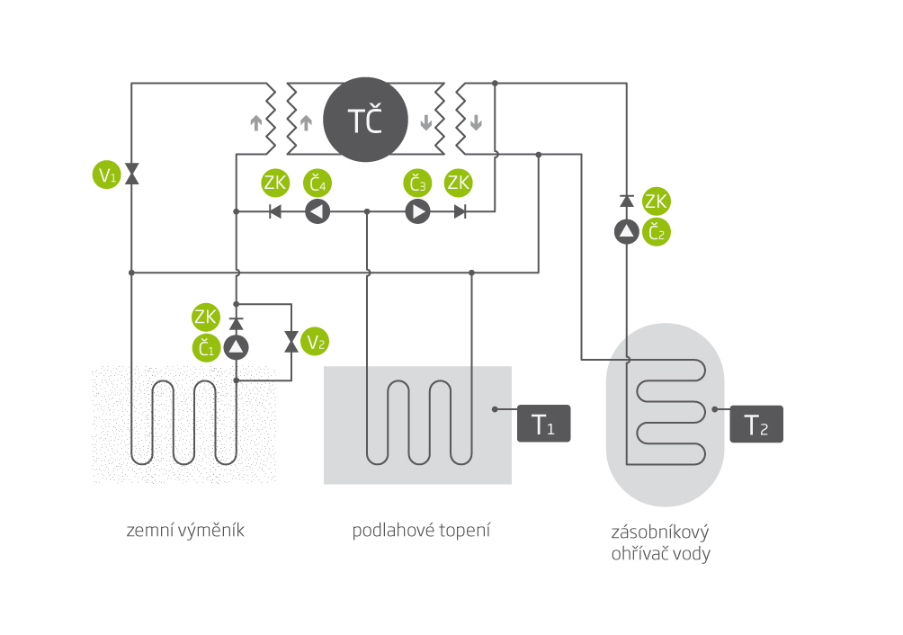
Obr. 1. Schéma multifunkční kompaktní jednotky pro zajištění celoroční tepelné pohody v pasivním rodinném domě i levného ohřevu vody.

Provoz jednotky je řízen prostorovým termostatem T₁, bojlerovým termostatem T₂ (viz. Obr. 1) a přepínačem letního a zimního provozu na ovládacím panelu jednotky takto:

V zimě je přednostně ohřívána voda v bojleru podle nastavení termostatu T₂ a dům je vytápěn podlahovým topením podle nastavení termostatu T₁ pomocí tepelného čerpadla, které si bere teplo ze zemního výměníku.

V létě je přednostně ohřívána voda v bojleru podle nastavení termostatu T₂ pomocí tepelného čerpadla, které si bere teplo z podlahového topení, a dům je klimatizován podlahovým topením podle nastavení termostatu T₁ přímo chladem ze zemního výměníku.

V přechodném období, kdy už nechceme topit, ale ani trochu klimatizovat, nastavíme na jednotce zimní provoz a nízkou teplotu na termostatu T₁ (zablokujeme topení). Vodu v bojleru pak budeme ohřívat tepelným čerpadlem teplem ze zemního výměníku. V případě, že nám již mírné klimatizování domu nevadí, nastavíme na jednotce letní provoz a vysokou teplotu na termostatu T₁ (zablokujeme chlazení). Vodu v bojleru pak budeme ohřívat tepelným čerpadlem teplem z podlahového topení.

Prakticky jednotka funguje tak, že ovládání jednotky musíme přednastavit jen několikrát do roka. Ručně přepínáme jen mezi zimním a letním provozem, na bojlerovém termostatu T₂ máme nastavenu teplotu vody fixně a prostorovým termostatem T₁ nastavujeme žádanou teplotu v domě či blokujeme topení nebo chlazení. Pro řízení teploty plně postačuje zvolit jednu referenční centrální místnost, protože v pasivním domě není ani principiálně možné dosáhnout významných teplotních rozdílů mezi místnostmi. Stejně tak kolísání teploty v rámci rozdílu ½ °C, zaručené prostorovým termostatem T₁, je plně v souladu s požadavky tepelného komfortu.

Řízení jednotky je řešeno pomocí čtyř čtyřkontaktních relé zasunutých do patic (viz schémata zapojení na Obr. 2 a 3). Relé si též každý zákazník může dokoupit jako náhradní díl (stokorunová záležitost). Tím je vyloučeno nebezpečí, že řídící elektroniku nebude nikdo za pár desítek let schopen opravit. Jako oběhová čerpadla jsou použita čerpadla Grundfos, které mají v topenářské komunitě tu nejlepší pověst. Stejně tak kompresor použitý v tepelném čerpadle je vysoké kvality, kdy výrobce uvádí jeho životnost kolem 8 let trvalého provozu. Pokud počítáme, že tepelné čerpadlo bude v chodu zhruba po 1/10 doby, lze očekávat životnost jednotky báječných 80 let.
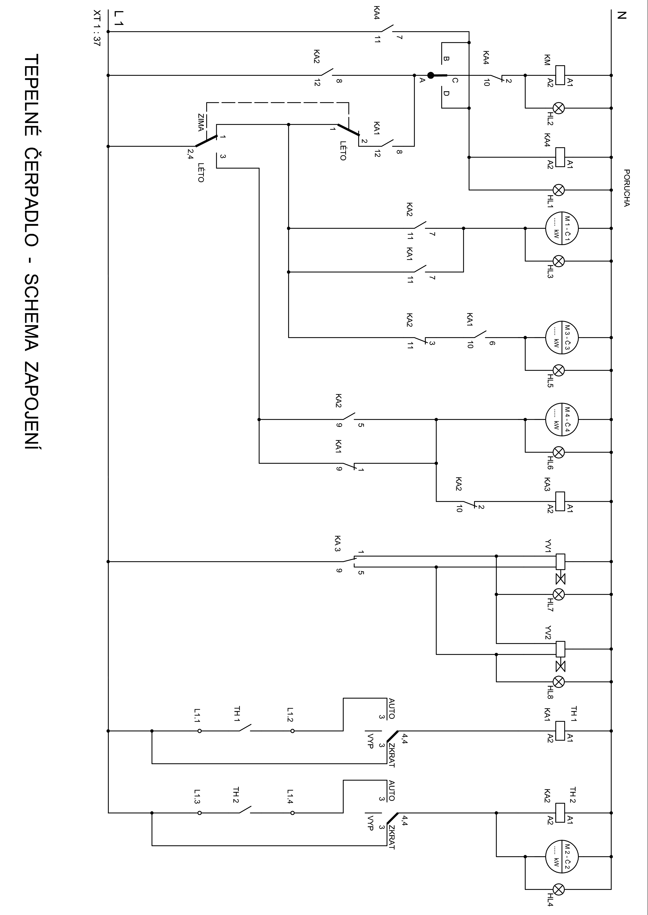
Obr. 2. Blokové schéma elektrického zapojení multifunkční jednotky.
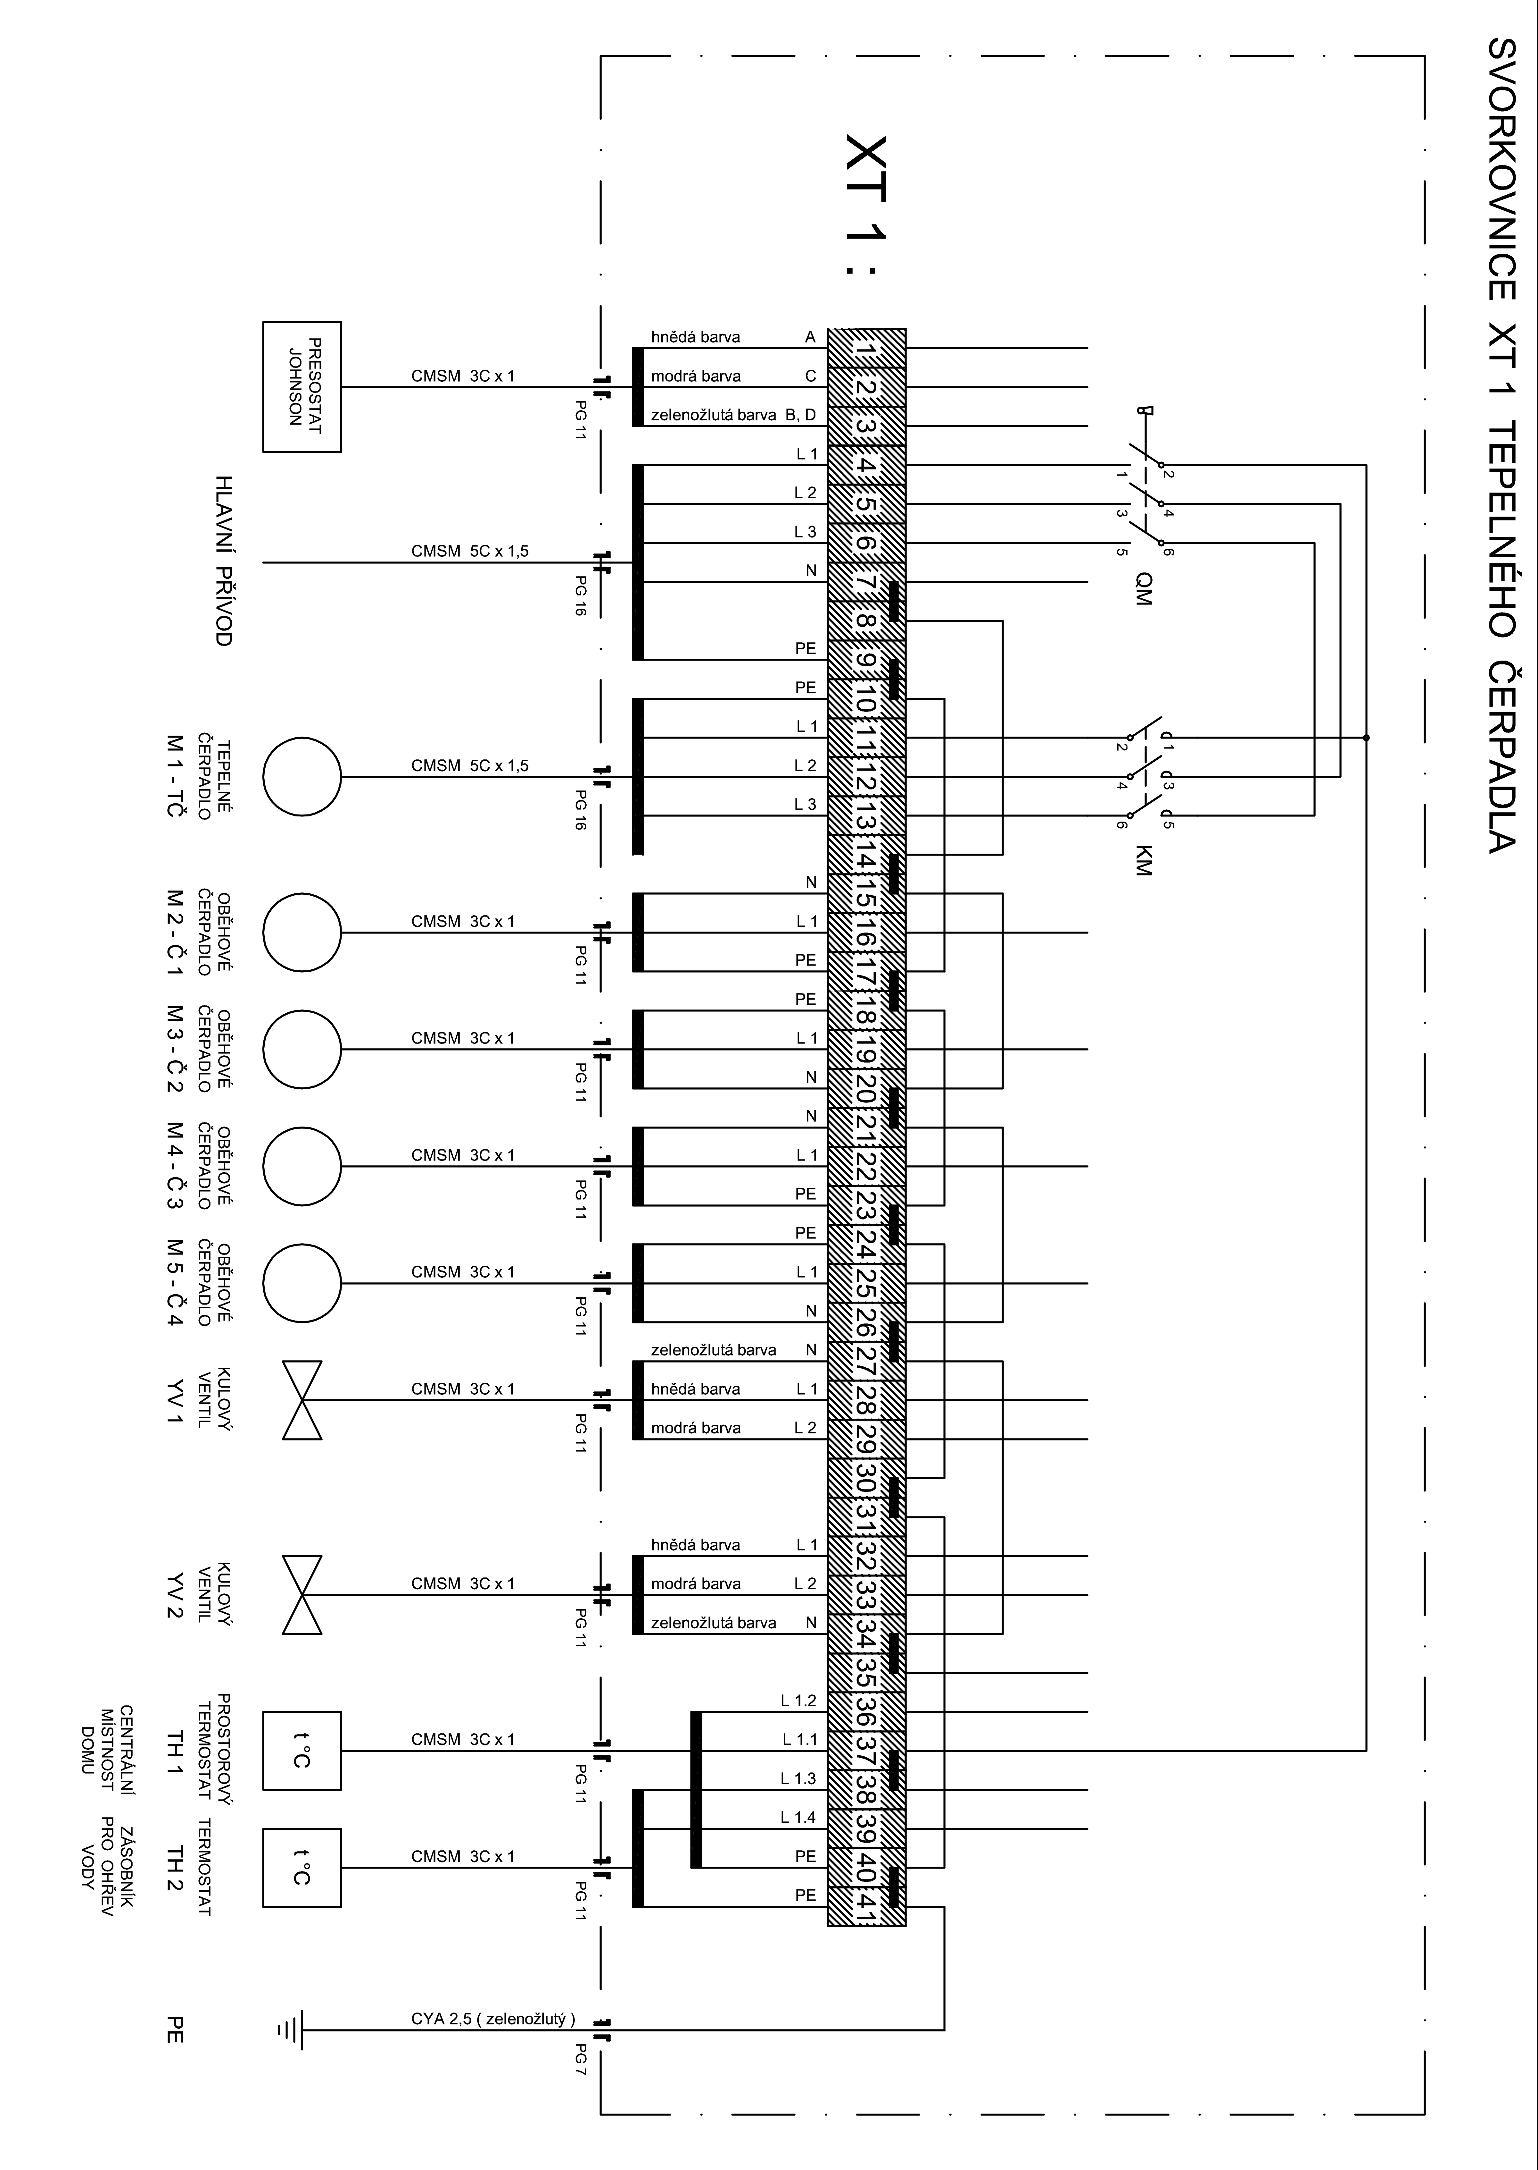
Obr. 3. Schéma zapojení řídícího panelu multifunkční jednotky.

V současné době je jednotka ve stadiu prototypu (viz. Obr. 4–6), který bude v zimě 2012/2013 testován na pasivním domě pana Marka ve Zlíně. Z jedné strany jednotky jsou přívody k zemnímu výměníku (Obr. 4) a z druhé strany jsou přívody k podlahovému topení a k bojleru (Obr. 5). Řídící panel pak obsahuje kromě vypínače, přepínače zimní/letní provoz a kontrolek i vstupy pro třífázový proud a připojení termostatů T₁ a T₂ (Obr. 6). Vlastní spotřeba řídící jednotky je v řádu 1 W.

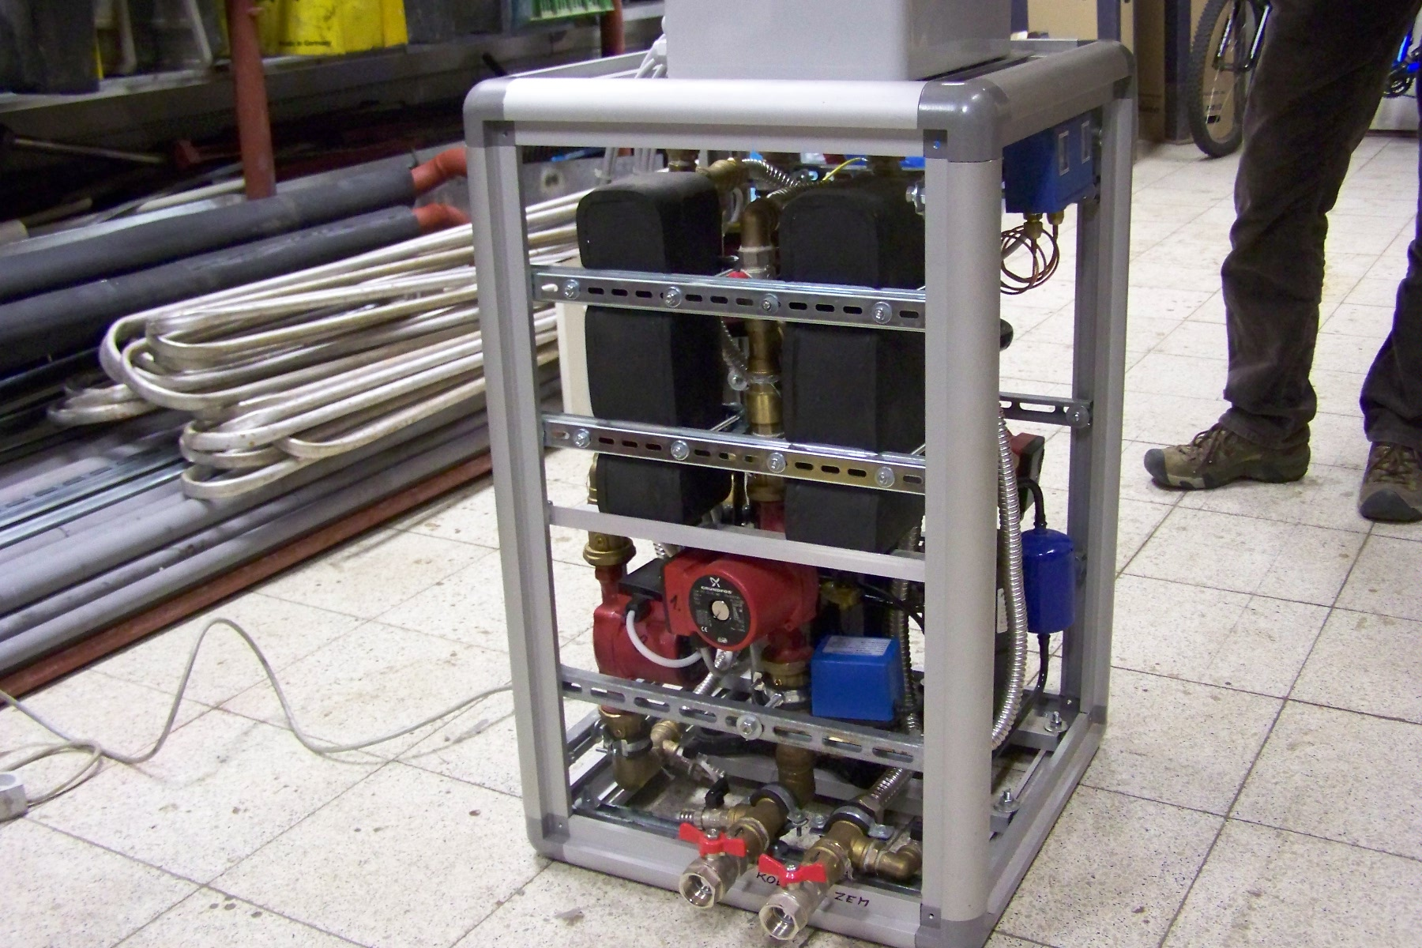
Obr. 4. Kompaktní jednotka – pohled ze strany vývodů pro zemní výměník.

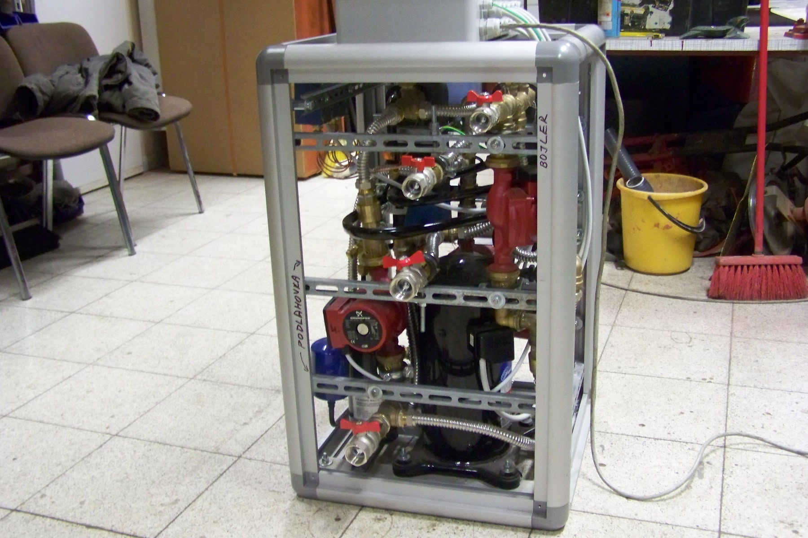
Obr. 5. Kompaktní jednotka – pohled ze strany vývodů pro podlahové topení a bojler.

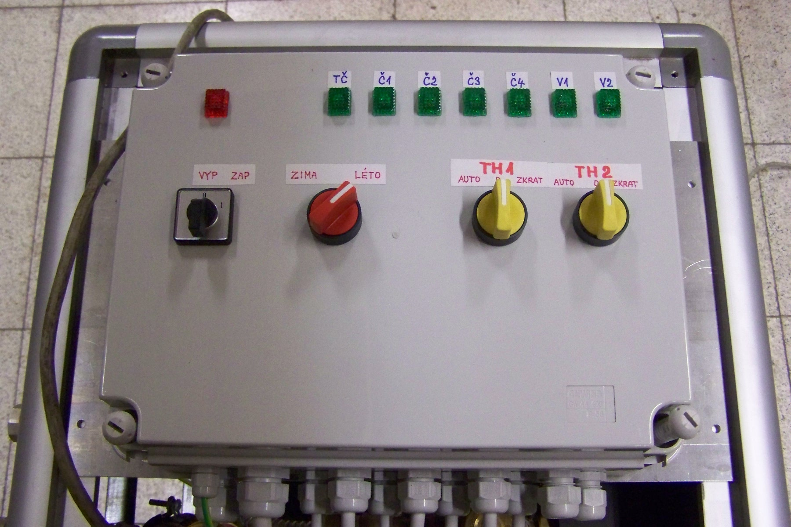 Obr. 6. Kompaktní jednotka – pohled na ovládací panel, ve spodní části obrázku vstupy pro termostaty T₁ a T₂ (vpravo) a pro síťové napájení (vlevo).

Ekonomika investic a provozu

Výsledná cena multifunkční kompaktní jednotky je dnes odhadována na 100 tisíc Kč vč. DPH. K tomu je třeba připočíst 10 tisíc Kč za zemní výměník, 10 tisíc Kč za nízkonákladové podlahové topení a 10 tisíc Kč za bojler. Pokud budeme počítat dalších 10 tisíc za uvedení jednotky do provozu, dojdeme k celkovým investičním nákladům pod 150 tisíc Kč.

Provozní náklady na bezstarostné topení, ohřev vody a klimatizaci pasivního domu obývaného čtyřčlennou rodinou by měly při současných cenách elektřiny představovat asi 5 tisíc Kč za rok.

Závěr

Tepelné charakteristiky (výborná tepelná izolace obálky a obrovská teplotní setrvačnost) pasivního domu umožňují zajistit nadstandardní celoroční tepelný komfort velmi jednoduchými prostředky. Toho maximálně využívá představená multifunkční kompaktní jednotka s tepelným čerpadlem, která synergeticky využívá zemního výměníku a podlahového topení nejen k co nejefektivnějšímu vytápění a klimatizaci pasivního domu ale i k levnému ohřevu vody.

[1] http://www.eltex-km.cz/
[2] http://www.veronica.cz/?id=516

